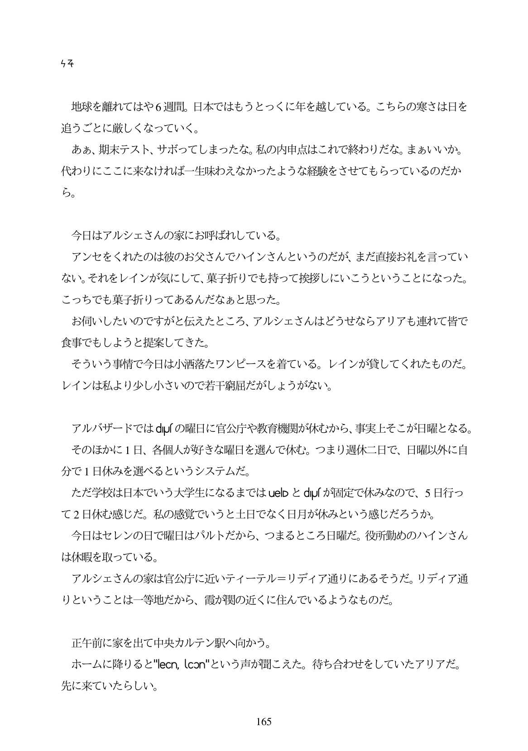

ケ卒

地球を離れてはや6週間。日本ではもうとっくに年を越している。こちらの寒さは日を 追うごとに厳しくなっていく。 ああ、期末テスト、サボってしまったな。私の内申点はこれで終わりだな。まあいいか。 代わりにここに来なければ一生味わえなかったような経験をさせてもらっているのだか り。

今日はアルシェさんの家にお呼ばれしている。 アンセをくれたのは彼のお父さんでハインさんというのだが、まだ直接お礼を言ってい ない。それをレインが気にして、菓子折りでも持って挨拶しにいこうということになった。 こっちでも菓子折りってあるんだなあと思った。 お伺いしたいのですがと伝えたところ、アルシェさんはどうせならアリアも連れて皆で 食事でもしようと提案してきた。 そういう事情で今日は小酒落たワンピースを着ている。レインが貸してくれたものだ。 レインは私より少し小さいので若干窮屈だがしようがない。

アルバザードではdusの曜日に官公庁や教育機関が休むから、事実上そこが日曜となる。 そのほかに1日、各個人が好きな曜日を選んで休む。つまり週休二日で、日曜以外に自 分で1日休みを選べるというシステムだ。 ただ学校は日本でいう大学生になるまではuebとdusが固定で休みなので、5日行っ て2日休む感じだ。私の感覚でいうと土日でなく日月が休みという感じだろうか。 今日はセレンの日で曜日はパルトだから、つまるところ日曜だ。役所勤めのハインさん は休暇を取っている。 アルシェさんの家は官公庁に近いティーテル=リディア通りにあるそうだ。リディア通 りということは一等地だから、霞が関の近くに住んでいるようなものだ。

正午前に家を出て中央カルテン駅へ向かう。 Rームに降りると"ecn Ucon"という声が聞こえた。待ち合わせをしていたアリアだ。 先に来ていたらしい。

개I

**165**